Salon Interior Design „Światło, pada na architekturę”
BUDMA 2026 odbywająca się w dniach od 3 do 6 lutego w Poznaniu to również przestrzeń spotkań i rozmów środowiska architektów wnętrz, projektantów, uczelni i producentów. To ciekawe warsztaty, inspirujące prelekcje i gromadząca się wokół tego wydarzania społeczność.
4- 5 lutego spotkamy się z podczas Lighting Design Event w przestrzeni Salonu ID. Branża oświetlenia i systemów sterowania przechodzi największą rewolucję w świecie architektury wnętrz. Dziś projektujemy świadomie i odpowiedzialnie, tworząc przestrzenie zgodne z rytmami biologicznymi człowieka. Udział w konferencji to możliwość zdobycia wiedzy i umiejętności w obszarze stanowiącym kompetencje przyszłości zawodu architekta wnętrz. Jak skutecznie zaplanować koncepcje światła i sterowania już na początku projektu?. Na to pytanie odpowiedzą Lighting Designerzy pod przewodnictwem współorganizatora ATRII Sztuki Światła, jak również prelegenci i Partnerzy wydarzenia tj. KLUB ARCHITEKTA , Stowarzyszenie KNX, czy wybitni przedstawicieli świata architektury , którzy również podzielą się swoim doświadczeniem w zagadnieniu. Salon ID to również ciekawe inicjatywy jak spotkanie członków KLUBU ARCHITEKTA. Strefa networkingu i warsztatów. To nowe ujęcie w otoczeniu oferty targów BUDMA , kamienia naturalnego , gresu , stolarki czy prefabrykacji
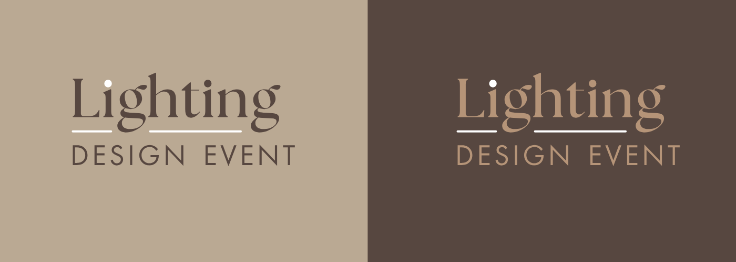
BUDMA Interior Design – to dzielenie się wiedzą podczas inspirujących prelekcji i udział osób będących autorytetami. To min. zawód architekta wnętrz w kontekście kompetencji przyszłości, budowlana strona zawodu czy projektowanie specjalistyczne przestrzeni horeca, medyczne czy beauty to dzisiaj najżywiej prowadzone dyskusje w środowisku. Swoją obecność w wydarzeniu potwierdzili min. Olga Kurek, które opowie o doświadczeniu pracy w kooperacji z dużymi pracowniami i realizacjami oddalonymi o wiele tysięcy kilometrów. Karolina Drogoszcz, która min. weźmie udział w debacie o projektowaniu światła. Czy Monika Sałata i Aleksandra Korzeniowska opowiadające o specjalizacjach w zawodzie architekta wnętrz. Już wkrótce poinformujemy również o udziale gościa specjalnego wydarzenia.
Patronat nad wydarzeniem objęli min. Stowarzyszenie Architektów Wnętrz czy Uniwersytet Artystyczny w Poznaniu. Salon Interior Design w 2026 roku to doświadczenie , które na trwałe warto zapisać do kalendarza wydarzeń dla architektów i architektów wnętrz.

